**九、全國公務人員獎懲**

本單元之獎懲統計，係以全國公務人員為範圍，全國公務人員獎懲包含平時考核、專案考績、懲戒處分、獎章、復職、停職及免職，其中平時考核分為獎勵及懲處，前者又可分為嘉獎、記功、記大功，而後者分為申誡、記過、記大過；專案考績則於有重大功過時行之，分為一次記二大功及一次記二大過；懲戒處分分為撤職、休職、降級、減俸、記過及申誡。

1. **104年獎懲情形**

104年底全國公務人員（不含教師）計34萬7千餘人，其中以簡薦委任（派）人員占53.8%最多，警察人員占21.6%次之。全年獎懲共計351萬802人次，其中以警察人員281萬6,513人次最多，占80.2%；簡薦委任（派）人員61萬2,593人次次之，占17.4%；醫事人員4萬5,065人次再次之，占1.3%。顯示人數占2成之警察人員，獎懲次數占8成。

**圖21 104年底全國公務人員人數 圖22 104年全國公務人員獎懲**

**(約34萬7千餘人) (3,510,802人次)**

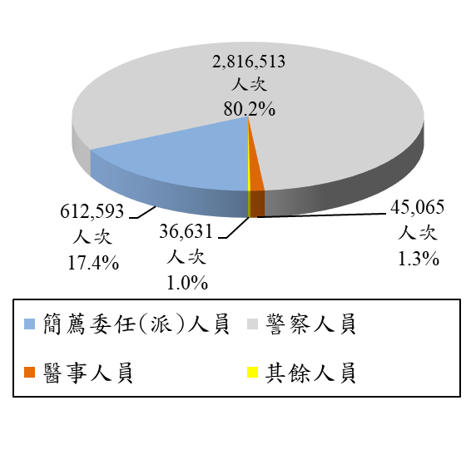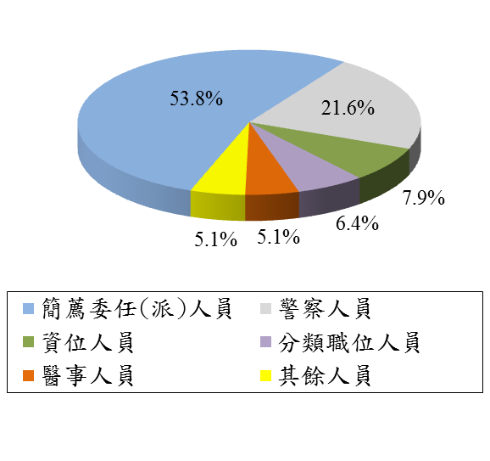

全國公務人員獎懲種類中以獎勵346萬2,879人次最多，懲處3萬2,036人次次之，茲就獎勵及懲處情形分析如下：

1. **獎勵**

104年獎勵中以「嘉獎」328萬2,636人次最多，占94.79%，「記功」17萬8,241人次次之，占5.15%，「記大功」2,002人次，占0.06%。而嘉獎、記功均以警察人員居多數，約占5成至8成之間；記大功則以簡薦委任（派）人員居多，占5成以上。

1. **懲處**

104年懲處以「申誡」2萬9,364人次最多，占91.66%，「記過」2,491人次次之，占7.78%，「記大過」181人次，占0.56%。而申誡、記過及記大過均以警察人員居多數，約占5成至9成之間；簡薦委任（派）人員則居次。

**表5 全國公務人員奬勵及懲處**

中華民國104年 單位：人次；%



1. **近3年獎懲情形**
2. **獎勵：**104年之獎勵346萬2,879人次，較上年325萬9,378人次增加20萬3,501人次，為近3年最高。近3年大致均維持約300餘萬人次。
3. 「嘉獎」、「記功」及「記大功」104年均較上年增加，「嘉獎」增加16萬3,826人次，「記功」增加3萬9,476人次；「記大功」則較上年度增加199人次。
4. 依人員類別觀察，104年各類別人員較上年互有增減，惟因各類別增加人次遠超過減少人次，致104年獎勵次數仍較上年增加。增加人員中，以警察人員增加10萬4,814人次最多，簡薦委任（派）人員增加9萬1,738人次次之，醫事人員增加4,682人次居第三。
5. **懲處：**近3年呈現遞減趨勢，由102年4萬4,833人次，減至104年3萬2,036人次。
6. 「申誡」、「記過」104年均較上年減少，「申誡」減少6,113人次，「記過」減少192人次；記大過則較上年增加43人次。
7. 依人員類別觀察，104年各類別人員之懲處較上年互有增減，惟因占懲處91.8%之警察人員，其懲處大幅減少6,378人次，致104年懲處次數較上年減少6,262人次。

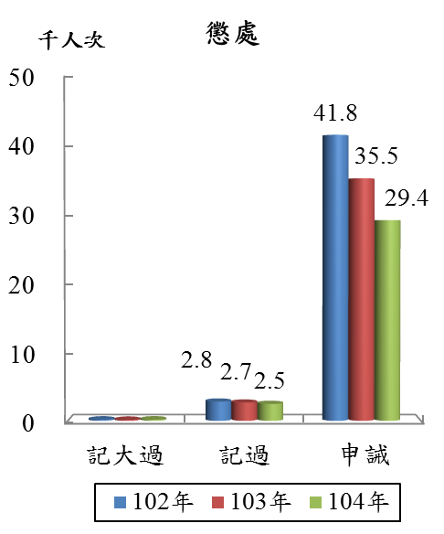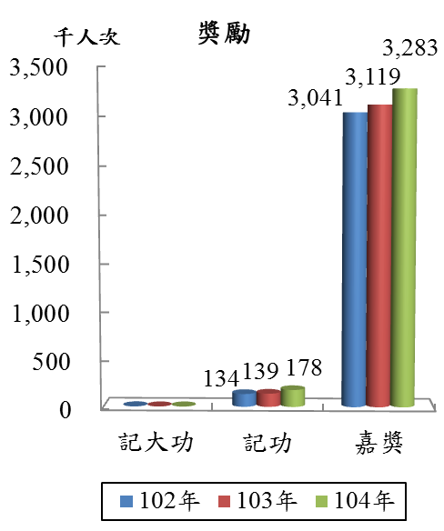 **圖23 102年至104年公務人員奬勵及懲處情形**